摘 要

随着社会的进步，互联网用户越来越重视自己的隐私。但与之相悖的是各个搜索引擎服务商都在大量地收集用户隐私，面对这样的网络环境，互联网用户迫切需要一款保护隐私的搜索引擎。
本文实现了一款保护用户隐私的搜索引擎，搜索时服务器不会记录用户的任何信息，并且不会在其网页中追踪用户。同时提供了匿名代理访问入口，通过代理服务器访问目标网站，代理服务会删除用户HTTP请求中可能泄露隐私的信息，然后在服务端对响应网页进行重写，去除所有不安全的HTML标签及属性，及所有JavaScript代码，将所有的超链接替换成代理链接，全程使用HTTPS协议。通过这些措施，可以实现用户隐私的零泄露。
本搜索引擎主要使用Go语言开发，Go语言是一个静态类型、编译型的语言，原生支持协程，有着很高的性能。协程非常高效，创建成本很低，一台机器可以创建几十万甚至几百万个协程。Go语言的这些特性，非常适合搜索引擎这种高并发、低延迟的应用。

关键词：搜索引擎，隐私保护，Go语言，爬虫

ABSTRACT

With the progress of society, Internet users pay more and more attention to their privacy. But contrary to it, all search engine service providers are collecting a large number of users' privacy. In the face of such a network environment, Internet users urgently need a search engine to protect their privacy.
This paper implements a search engine to protect the privacy of users. When searching, the server will not record any information of users, and will not track users in its web pages. It also provides an anonymous proxy access portal to access the target website through the proxy server. The proxy service will delete the information that may leak privacy in the user's HTTP request, and then rewrite the response web page on the server side, remove all unsafe HTML tags and attributes, and all JavaScript codes, replace all hyperlinks with proxy links, and use the HTTPS protocol throughout the process.Through these measures, zero disclosure of user privacy can be realized.
The search engine mainly uses go language development, go language is a static type, compiled language, and native support coroutine, has high performance. Coprocessing is very efficient and low cost. A machine can create hundreds of thousands or even millions of coprocesses. These features of go language are very suitable for the application of search engine with high concurrency and low latency.

KEY WORDS：Search engine, Privacy protection, Golang, Crawler

目录

第1章 绪论 1
1.1 研究背景 1
1.2 研究意义 3
1.3 设计思路 4
1.4 论文主要内容 4
第2章 相关技术介绍 6
2.1 Go语言 6
2.2 倒排索引 6
2.3 N-gram分词 7
2.4 BoltDB 8
2.5 布隆过滤器 8
2.6 Redis 9
第3章 系统分析 10
3.1 可行性分析 10
3.1.1 技术可行性分析 10
3.1.2 经济可行性分析 10
3.2 需求分析 11
3.2.1 功能需求 11
3.2.2 数据需求 12
3.2.3 安全需求 12
第4章 系统设计 14
4.1 系统功能模块设计 14
4.2 代码模块文件设计 14
4.3 核心功能设计 16
4.3.1 爬虫本地调度模块设计 16
4.3.2 索引构建设计 17
4.3.3 索引检索设计 19
4.3.4 隐私代理服务设计 20
4.4 数据存储设计 21
第5章 系统实现 23
5.1 系统架构图 23
5.2 爬虫系统的实现 24
5.2.1 爬虫本地调度 24
5.2.2 分布式调度器 26
5.2.3 布隆过滤器 27
5.2.4 robots.txt解析 28
5.2.5 爬虫配置的实时热更新 29
5.3 索引系统的实现 30
5.3.1 倒排索引构建 30
5.3.2 索引压缩 31
5.3.3 索引检索 32
5.3.4 结果高亮 33
5.4 隐私匿名代理服务的实现 33
5.5 手工分布式的实现 34
第6章 总结与展望 36
6.1 总结 36
6.2 展望 37
致谢 39
参考文献 40

第1章 绪论

本章主要介绍了对本搜索引擎的研究背景、研究意义和设计思路，还介绍了本论文的结构。研究背景部分论述了为什么需要保护隐私，用户对一款保护隐私的搜索引擎的需求的迫切性，还分析了当前一些隐私保护方案的局限性。

1.1 研究背景
20世纪90年代开始，互联网（Internet）得到了爆炸式的发展。1991年，Tim Berners-Lee 发明了超文本（HyperText）的技术，并将它在互联网上进行了实现，同时提出了万维网（World Wide Web）的概念以及用来万维网数据传输的HTTP超文本传输协议。1993年，美国国家超级计算应用中心开发了一款GUI网页浏览器mosaic，得到了互联网用户广泛地使用，mosaic的推出标志着网页浏览器技术逐渐成熟。这些跨时代的技术使得互联网快速普及到了普通用户，互联网涌入了大量的普通个人用户，而不再仅仅是美国的军队、高校和研究机构，极大地促进了互联网的发展，为接下来的互联网大规模商业化奠定了坚实的技术基础^{[1]}。
1992年，当时的美国副总统的戈尔提出了“Information Highway”的计划，这个计划在1993年被美国总统克林顿全力推进实施，用来振兴美国的经济，之后的十年，便是互联网高速发展的黄金阶段。虽然在在21世纪初互联网泡沫发生了破裂，但是“Information Highway”计划却催生出了大量的互联网公司，世界上最大的搜索引擎Google便是其中的佼佼者。1993年起，全世界的互联网都进入了快速发展期，全球互联网的主机数量、用户数量、信息总量都在高速增长^{[1]}。
搜索引擎的出现和发展与1993年以来全球互联网飞速发展的这个背景密不可分。随着万维网相关技术和产品的日益成熟，网站的管理员生产和发布网页信息越来越容易；并且随着个人电脑及GUI浏览器的普及，使得普通用户浏览获取信息的成本也越来越低；再加上政府和商业公司对互联网基础设施的大量建设，使得带宽不断地增加。这几个关键原因的作用，就使得当时互联网上的信息总量发生了爆炸式的增长，随着信息爆炸式的增长，互联网用户想要获取他们所需要的信息就变得越来越困难，面对如此大量的数据，却没有有效的检索方式，就是在这个背景下，就产生了很多的搜索引擎公司。综上所述，搜索引擎技术的发展就是为了解决海量信息数据下信息过载的问题，该问题会导致用户很难获取到他们所需要的信息。当今，个性化推荐也是解决用户信息获取信息困难的一个有效方法，但其滥用用户隐私并以此来盈利，使得用户隐私得不到有效的保障，被越来越多的互联网用户所厌恶。
Yahoo曾依靠人工分类的方式将互联网上一些访问量比较大的网站分类整理好提供给互联网用户，得到了广泛的使用。一些其他的搜索引擎公司页则提供了基于文本检索的搜索服务。但是随着互联网信息总量急剧增长，现有的互联网数据检索方式日益不能满足用户的需求。Google的创始人后来提出了PageRank算法，极大地提高了搜索结果质量，成为了目前全球数一数二的互联网科技公司。百度搜索引擎依靠其中文的优势，在Google退出中国大陆后成为了中国大陆最大的中文搜索引擎公司。
近几年，随着社会的进步与个人隐私意识的提高，中国的互联网用户越来越注重自己的隐私。但与之相悖的是，互联网商业化盈利大部分都是依靠在线广告，而在线广告要想做到精准化投放来展示给用户的话，就必须对用户进行用户画像，刻画出用户的各种标签，用户画像就是靠收集用户隐私数据来进行的。对于搜索引擎来说，其盈利主要是依靠个性化广告推荐，为了进行个性化推荐，就需要记录用户的搜索记录来对用户进行画像。“魏则西事件”曾将百度推向了舆论的风口浪尖，百度无底线地在搜索结果中投放和搜索内容相关的广告引起了大批网民的声讨。谷歌同样遭到了大量外国用户的批评，它通过在搜索引擎和其他网络产品中大量地搜集用户隐私，提高广告点击率以此来盈利，谷歌的隐私策略遭到美国国会、公民及自由团体的严厉批评。
虽然现在已经有一个隐私保护的解决方案，但这些方案都有一定的局限性：
1. 浏览器的无痕模式。隐私模式是指在用户的浏览器上不留下痕迹，仅仅能保证“客户端上的无痕”，服务器仍然可以追踪用户的隐私。
2. HTTP协议请求头的DNT参数。HTTP请求首部 DNT(Do Not Track)表明了用户是否允许网站对自己追踪。它允许用户指定自己是否更注重个人隐私还是定制化内容。但这只是一种用户的意愿，网站仍然可以忽略它，事实证明，绝大多数网站都是不遵守它的。
3. Edge浏览器或一些广告过滤插件的跟踪防护。可以屏蔽一些已知的跟踪器，但杯水车薪，并不能完全杜绝。
4. HTTPS协议保护传输过程中的数据安全。HTTPS协议在HTTP协议的基础上通过在应用层和传输层之间引入SSL层传输加密和身份认证技术保证了数据在其传输过程中的安全性。服务器仍然可以追踪用户的隐私；传输过程仍然可以泄露访问的IP，可以根据IP获取用户访问的网站，导致隐私泄露。如图1-1所示。
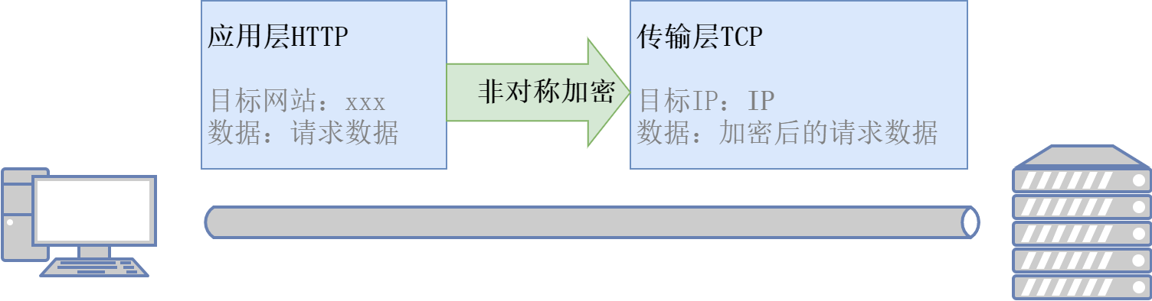
图1-1 HTTPS存在的隐私泄露问题
面对这样的网络环境，当今互联网的用户迫切需要一款保护隐私的搜索引擎。国外有一款搜索引擎DukDuckGo，它的宗旨是保护使用者的隐私、维护其隐私权，并承诺不记录使用者的检索内容，但限于中国国内的政策，中国大陆用户无法使用。在中国，也有几个以保护使用者隐私为宗旨的搜索引擎，如DogeDoge和秘迹搜索，但由于一些原因，现在两者也都无法使用。因此对于中国互联网用户来讲，我们仍需要一款保护隐私的搜索引擎。

1.2 研究意义
我国《民法典》第一千零三十二条规定：自然人享有隐私权。任何组织或者个人不得以刺探、侵扰、泄露、公开等方式侵害他人的隐私权。隐私是自然人的私人生活安宁和不愿为他人知晓的私密空间、私密活动、私密信息^{[2]}。隐私权作为公民一种基本的权力，公民的隐私权受到法律的保护，不得被他人非法收集，披露和使用。
俗话说“害人之心不可有，防人之心不可无”，面对纷杂的互联网也是如此，我们我能把所有保护个人隐私的期望寄托于外界，对于某个网站，我们不知道它是不是真的不搜集个人隐私，因此我们只有持悲观的态度，认为它是不安全的，需要做好防护，这本质上也类似《三体》中的“黑暗森林法则”。
互联网和个性化技术带给用户带来便捷体验的同时，也引发了各种各样的问题，用户画像技术被各种互联网公司用来定向个性化推送商业广告，互联网用户的个人信息被放到暗网上以及在互联网公司之间进行买卖交易。面对这样复杂的互联网环境，一款保护隐私的搜索引擎虽然只能保护一部分互联网用户的部分行为的隐私，但我相信，这将是保护互联网用户隐私道路上的一个起点。

1.3 设计思路
本设计（保护隐私的搜索引擎）主要有两个重要的部分，一个是实现完整的搜索引擎，另一个是在此基础上最大程度上保护用户的隐私。
搜索引擎包括三个子模块：通用网络爬虫、索引系统和Web用户端。通用网络爬虫根据种子URL最整个互联网（此处指万维网）进行爬取，然后交给索引系统建立倒排索引，爬取过程中支持不同的调度策略、遵守robots协议。索引系统主要提供建立索引服务、检索服务，建立索引时为了提高速度，要并发的创建，并且支持并发的检索；检索时对磁盘上的倒排索引进行检索打分，索引数据在内存中进行缓存，并且支持结果高亮。Web用户端提供了搜索引擎的流量入口，在这里会进行查询内容的检查、搜索、缓存搜索结果，同时提供隐私代理服务。
在保护隐私方面，首先是搜索引擎本身不在服务器端记录用户的查询内容、不在客户端浏览器使用技术手段跟踪用户，其次在用户访问搜索结果的网站时使用直链链接到目标网站，从而做到不记录用户点击了访问网站，提供匿名访问入口，通过代理服务器访问目标网站，代理服务会删除用户HTTP请求中可能泄露隐私的信息，然后在服务端对结果网页进行重写，去除所有不安全的HTML标签及属性，去除所有的JavaScript代码，将所有的超链接替换成代理链接，全程使用HTTPS协议，从而做到隐私的“零泄露”。

1.4 论文主要内容
本论文的主要内容如下：
第1章绪论：主要介绍了搜索引擎的产生背景、所面临的隐私问题、保护隐私的搜索引擎的研究意义和大致的设计思路。
第2章相关技术介绍：主要介绍了搜索引擎的技术选型和所涉及的技术，以及选择这种技术的原因。
第3章系统分析：该部分主要通过该搜索引擎的技术、经济、商业等方面介绍该搜索引擎的可行性，以及对搜索引擎进行需求分析。
第4章系统设计：该部分对本搜索引擎项目做了详细的设计，包括功能模块设计、代码模块文件设计、核心功能设计和数据存储设计。
第5章系统实现：该部分详细讲解了搜索引擎的爬虫系统、倒排索引系统的核心功能实现方式。
第6章总结与展望：对本搜索引擎的设计与实现的工作进行总结，并针对目前工作中的不足对未来工作进行展望。

第2章 相关技术介绍

本章主要介绍了本搜索引擎所涉及到的关键技术，详细解释了这些技术是什么、有什么特点、为什么选择这种技术。

2.1 Go语言
考虑到搜索引擎并发量非常大、响应时间要求短的特点，所以在语言上选择使用了Go语言（又称Golang），Go语言是Google推出的一种静态类型、编译型语言。Go语言拥有内存安全、GC（垃圾回收）、简单高效及CSP（Communicating Sequential Process，通信顺序进程）并发计算的优点。Go语言编译后的程序是一个单独的可执行程序，极大地方便了应用程序的部署。其开发速度快、执行效率高、原生支持协程的特点，特别适合开发服务端应用程序，基于以上特点，本搜索引擎选择了Go语言来实现。
Go语言原生支持协程，使用非常方便，在函数调用前加上go关键字即可，协程之间使用通道（channel）进行通信。协程（Coroutine）是一种存在于用户态的轻量级线程，协程的调度完全由用户在用户态控制，不会进入内核态，因此协程切换成本非常低，其执行效率非常高。与传统的系统级线程和进程相比，协程非常“轻量级”，因为多个协程可以共享一个线程并且占用非常少的栈空间，在Go语言中只需要几KB，而在64位的Linux系统中一个线程默认需要1MB的空间，可以在一台机器上创建上百万个协程，这对于线程和进程来所是完全不可能的。

2.2 倒排索引
搜索引擎使用的最核心的技术是倒排索引（Inverted Index）这种数据结构。在关系型数据库中，为了提高检索的速度可以对数据表的某些列建立基于B+树的索引，但是关系型数据库并不适合搜索引擎的使用场景，因为搜索引擎需要存储数以亿计的网页文档，需要存储PB级别的数据，这么大的数据量对于关系型数据库来讲是无法进行维护的；同时在这么巨大的数据中使用B+树进行字符串匹配的话，根本是不可能的，这就意味着需要设计一种特殊的数据结构；其次搜索引擎的索引操作是比较简单的，一般就是简单的增删改查，并且倒排索引的存储有特定的格式，而关系型数据库太过于复杂。综上所述，对于搜索引擎的数据存储和操作特点，完全可以自己设计出性能更加高效的数据存储引擎。
倒排索引是一个抽象为“单词ID—文档ID”的二维矩阵形式的数据结构，它用来存储在单词在所有包含它的文档集合中的位置信息的映射。通过检索倒排索引，可以根据某个单词ID非常快速地获取包含这个单词的所有文档ID及其所在文档的位置等信息，可以根据其他需求保存一些其他的信息。
例如，要索引的文档如下：
D₀ = “青岛理工大学”
D₁ = “大学生”
D₂ = “青岛大学”
使用N-gram分词可以得到如下倒排索引信息：
“青岛”: {0, 2}
“岛理”: {0}
“理工”: {0}
“工大”: {0}
“大学”: {0, 1, 2}
“学生”: {1}
“岛大”: {2}
这样就可以根据单词快速地检索到其所在的文档ID和其他一些所需的信息。

2.3 N-gram分词
本搜索引擎使用的分词方法使用的是一种名为N-gram（N元）的分词方法，N-gram分词是一种不依赖语言的具体形式的分词算法，它广泛应用于一些字词都是连在一起的、没有明显分隔的语言，例如像汉语、日语以及韩语。N-gram分词是一种将句子分成连续的N个字符长度的词元的算法，可以将其想象为一个N字符长度的滑动窗口，每个分词词元称为一个N-gram。N的取值通常为2或3。本搜索引擎N的取值为2，即bi-gram。
例如，如果使用bi-gram去分割“青岛理工大学”这段文本，那么可以得到 {青岛，岛理，理工，工大，大学}。
与其他分词方法不同，N-gram分词算法生成的倒排索引在检索时不会因为缺少某个（些）词元而发生漏掉某些文档的问题，即在由N-gram构成的倒排索引中，只要被检索的词包含在文档中，就一定找得到，这是因为N-gram分词算法枚举了文档中所有的可能出现的词元。因为N-gram分词枚举了所有可能出现的词元，所以产生的词典文件和倒排文件的占用空间会更大。

2.4 BoltDB
为了存储二进制的倒排索引数据，需要使用合适的存储引擎，本搜索引擎使用的是Bolt DB，因为它支持读写并发，使用key/value存储，非常适合搜索引擎的倒排索引的存储、检索的场景。
BoltDB没有像关系型数据库表、行、列的概念，数据作为键值对存储在Bucket（桶，类似于命名空间的概念）中。BoltDB使用mmap访问硬盘上的数据，避免了无意义的数据拷贝开销，提高了性能。通过COW（Copy On Write，写时复制）技术实现了不需要使用互斥锁的并发读写，但由于COW在写操作时需要先复制一份数据并且无法写写并发，因此BoltDB的读性能很高，但写性能比较差，因此BoltDB比较适用于读操作多于写操作的应用。

2.5 布隆过滤器
爬虫在爬取网页的时候，为了避免爬取到相同的网页，需要对URL去重，容易想到的一个办法是使用一个Hash-Set存储爬取过的URL，对于爬取网页数量很少情况这是一个可以选择的方法，但是对于搜索引擎的爬虫来说，这种方法是不可行的，因为搜索引擎通用网络爬虫会不停地爬取数以亿计千亿计的网页。假设URL平均长度为64字节，光是100亿个URL就会占用约640G的内存空间，显然是不可行的。
为了能够在非常庞大的URL集合中判断是否存在，可以使用基于位图（Bitset）实现的布隆过滤器（BloomFilter）。Bitset使用比特位存储信息，通过整数位置进行索引，比特位为0则表示不存在，为1表示存在。Bitset只能判断整数是否存在，对于其他类型如字符串，就无能为力了，为了解决这个问题，可以借鉴哈希表的思想，对字符串计算hash值，然后取余；为了解决哈希冲突，需要使用多个不同实现的的哈希函数进行计算哈希值，如果这些多个哈希函数对key哈希运算得到的多个哈希值都可以在布隆过滤器中找到映射，就表示这个key是存在的，否则不存在。如果判断某个key的确在布隆过滤器中存在，那么由于哈希冲突的原因，这个结果是不一定正确的，不过对于URL判断存在与否来讲，是可以接受的，为了提高准确率，就需要使得负载因子保持在一个较低的水平；如果判断某个key不存在于布隆过滤器中，那么它就一定不存在。

2.6 Redis
Redis 是一个开源的、基于内存的NoSQL数据库。在本搜索引擎中，Redis用于缓存检索的结果并且作为分布式中心服务器。Redis支持多种类型的数据结构，并提供了极为丰富的API操作，如list、string、set、ordered-set、hash、bitmap等由于Redis是基于内存的key/value数据库，所以它的性能非常高。Redis内部提供的的所有命令都是原子性操作。为了实现多个命令的原子性，可以将多个指令放在MULTI和EXEC指令中间实现事务，也可以使用LUA脚本来实现复杂的原子操作。

第3章 系统分析

本章做了从技术方向和经济方向论述了本搜索引擎的可行性，还从功能需求、数据需求和安全需求上做了详细的需求分析。

3.1 可行性分析

3.1.1 技术可行性分析
该搜索引擎使用Go语言开发，Go语言作为一个年轻的、面向现代服务器开发的语言，原生支持协程，基于CSP式的并发编程模型，非常适合搜索引擎这种高并发、低延迟的服务开发。在搜索引擎的核心部分“倒排索引服务”上，选择了自己实现倒排索引的构建与检索，由于关于倒排索引技术有很多公开的技术资料，所以自己开发倒排索引服务不是很困难。
对于该搜索引擎主打的隐私保护部分，一方面搜索引擎本身不会记录用户的个人隐私与搜索记录。另一方面提供了基于隐私代理的匿名访问服务，使用者可以选择通过“匿名访问”功能访问目标网页，隐私代理服务会代理用户的请求，隐藏访问者的信息，并将返回的网页内容重写，去除所有不安全的HTML标签、属性、JavaScript代码，并且将页面上所有的资源链接、超链接全都转换成隐私代理服务的地址，这样使用者的浏览器在解析网页或者点击页面上的链接的时候不会造成隐私的“二次泄露”。基于以上技术，真正实现了使用者隐私的“零泄露”，对于使用者访问某个网站的这个事实，只有使用者自己知道。
综上所述，充分说明该搜索引擎在技术方面的可行性。

3.1.2 经济可行性分析
目前在国内，百度、搜狗、神马和360搜索占据了绝大多数搜索引擎市场份额，但它们都是商业气息很浓的搜索引擎，都存在大量收集用户隐私的行为。对于主打保护隐私的搜索引擎，像国外的DuckDuckGo由于政策原因中国大陆无法使用，国内的秘迹搜索和DogeDoge目前也都不再提供服务。所以对于中国的网民来说，仍然迫切需要一款可以报户隐私的搜索引擎，这款搜索引擎的推出，将会打破目前关于保护隐私的搜索引擎的国内空白状态。在前期积累了用户数量后，后期可以通过投放一些与用户隐私无关的广告进行盈利，综上所述，该搜索引擎在经济上是可行的。

3.2 需求分析

3.2.1 功能需求
之所以开发一个保护用户隐私的搜索引擎，是为了在这个没有隐私感的网络环境中，给重视自己隐私的用户提供一个不会泄露自己隐私的搜索引擎。该搜索引擎最核心的两大功能就是搜索功能和隐私保护。
搜索功能除了支持最简单的搜索功能外，为了提高使用者的检索效率，还需要提供高级搜索语法，比如“site”指令限定搜索的网站、“-”指令排除关键词；在搜索结果上，为了让使用者可以快速找到他们所需要的信息，需要提供搜索结果的高亮和对搜索结果按照重要性及相关性的排序。
关于隐私保护功能，它分为两个部分：首先搜索引擎本身不会在客户端保存Cookie，不会在搜索引擎的网页中使用任何手段收集、追踪使用者的个人隐私，不会在服务端记录使用者的访问搜索引擎的日志，更不会记录使用者的搜索记录。其次，该搜索引擎还提供“匿名访问”功能，该功能会将使用者访问某个网页的请求通过代理服务器访问，这样可以将使用者的个人信息对目标网页的服务器隐藏，然后对于请求的响应网页，应该重写整个网页以去除所有可能追踪到使用者的代码，并将网页上所有的URL都替换成代理服务的URL。
最后还需要提供后台管理，用于管理搜索引擎的功能。对于搜索服务，可以禁用违法关键词，将某个网站加入黑名单，使之不会出现在结果中；对于爬虫服务，可以实时地对爬虫的配置信息进行热更新，即在不重启爬虫服务的情况下，实现对爬虫服务一些关键配置的实时修改并应用；监控分布式系统中所有服务的运行情况，例如内存占用、CPU负载、磁盘使用、各服务自己独立的性能指标。

3.2.2 数据需求
根据本搜索引擎的功能需求，可以分析出该系统的数据流图如图3-1所示。搜索引擎的数据需求的核心部分都是围绕着倒排索引这个数据进行的，有三个外部实体，分别是：万维网、使用者和管理员，这三个外部实体作为数据的输入及数据的驱动者。爬虫服务从万维网上爬取网页数据并交给索引服务建立倒排索引；使用者将查询内容提交给索引服务，然后调用检索服务进行检索倒排索引数据，如果有搜索结果缓存的话优先使用缓存数据；管理员修改配置信息，输入给爬虫服务和索引服务。
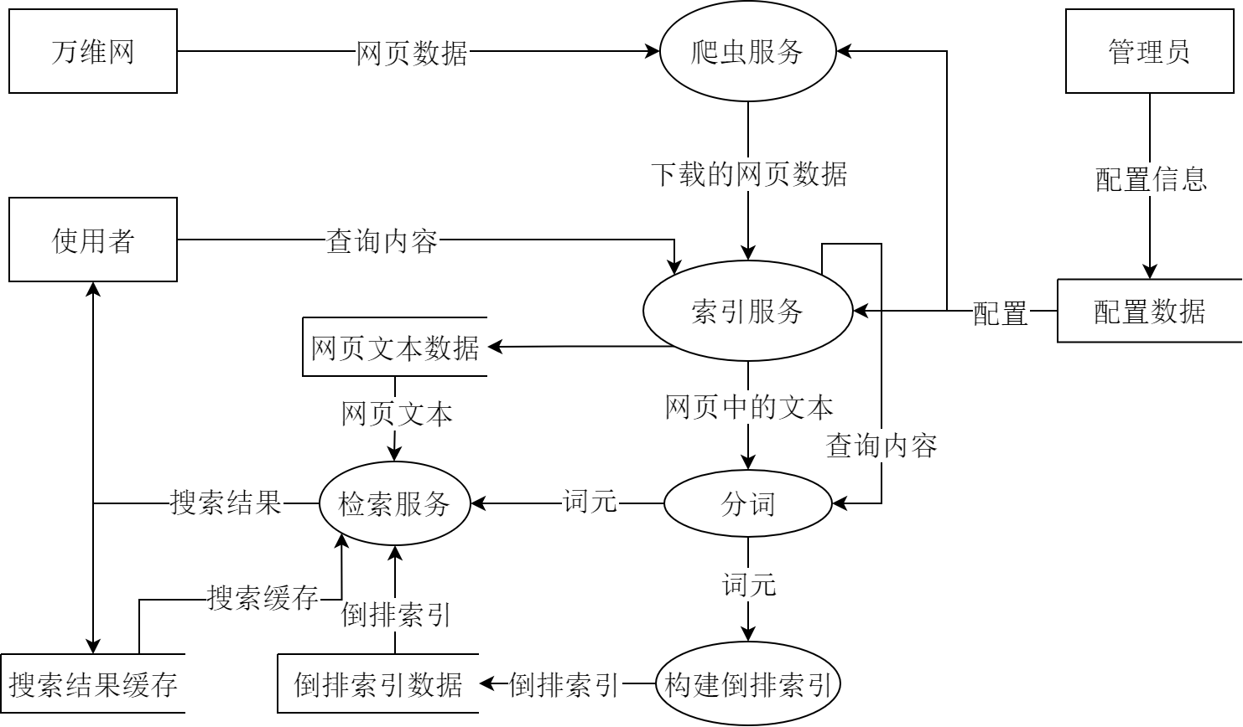
图3-1 搜索引擎数据需求的数据流程图

3.2.3 安全需求
对于搜索引擎的使用者来说，其安全需求是数据的安全性，即他们的查询内容以及搜索结果不会被监听，由于本系统加入了HTTPS证书，使用非对称加密技术对传输的数据进行非对称加密，因此可以保障数据在传输过程的数据安全性。另外，服务端并不会记录任何搜索引擎使用者的任何数据，因此在服务器端，也不用担心用户的数据安全性，因为根本就不存在。另外，当使用者使用匿名访问功能时，由于隐私代理服务对目标网站服务器返回的网页进行了重写（去除一切可能泄露用户隐私的HTML标签、HTML属性、JavaScript代码等），因此也可以杜绝一切前端的攻击，如XSS、CSRF等等。
对于管理员用户来说，最重要的是保证其账号的安全性，本系统为所有管理员操作接口都进行了安全验证，因此可以保证管理员后台操作的安全性。管理员账号密码全部采用SHA256加盐的方式进行加密存储，即使数据库数据泄露，也无法获得管理员的密码，因此管理员数据方面也是安全的。

第4章 系统设计

本章对本搜索引擎项目做了详细的设计，包括功能模块设计、代码模块文件设计、核心功能设计和数据存储设计。

4.1 系统功能模块设计
根据上一章的需求分析，可以将整个搜索系统分为三个子系统：用户端、爬虫系统、索引系统。用户端作为整个搜索引擎的流量入口，是使用者直接接触到的地方，主要功能有：搜索、搜索结果的缓存、隐私代理服务和管理员后台。爬虫系统用于遍历整个万维网，并将网页爬取下来，然后将网页数据交给索引系统，其主要功能有：本地并发调度、分布式调度、网页爬取和robots解析。索引系统是整个搜索引擎最核心的部分，主要功能有：分词、构建倒排索引、索引检索、结果排序和结果高亮。

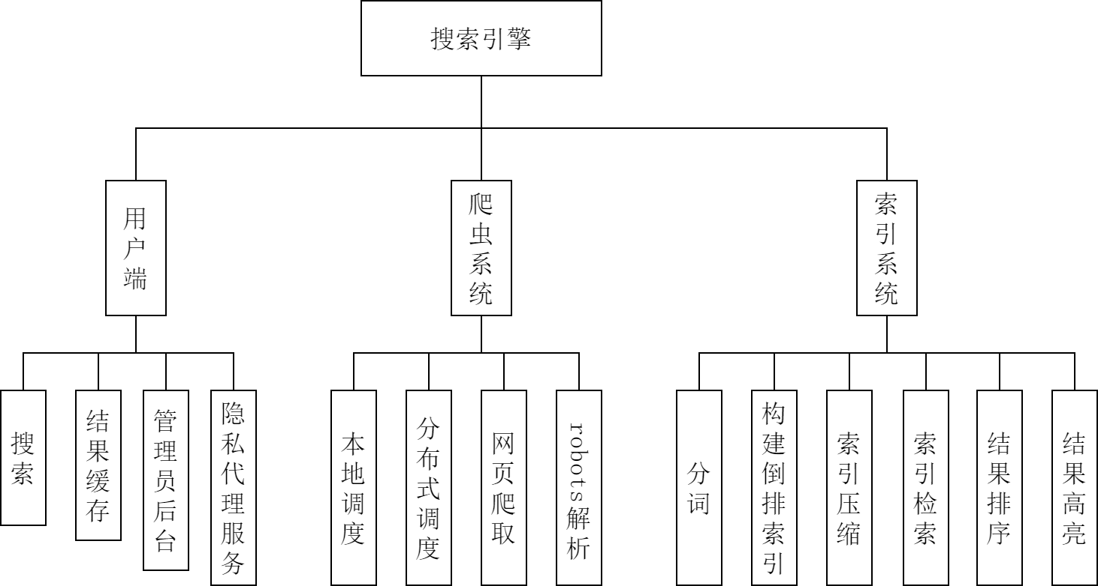
图4-1 搜索引擎功能模块图

4.2 代码模块文件设计
在代码模块设计方面，将整个搜索引擎项目分为三个子项目：爬虫系统、索引系统和用户端，分别对应crawler、index和web三个package。具体代码模块设计如表4-1所示。
表4-1 代码模块文件
系统名称 | 模块文件 | 主要功能
爬虫系统 | crawler/api/api.go | 爬虫系统对外暴露的接口
爬虫系统 | crawler/config/config.go | 可以热更新的动态配置
爬虫系统 | crawler/core/bloomfilter.go | 单机版本/分布式版本的布隆过滤器的实现
爬虫系统 | crawler/core/document.go | 对下载下来的网页进行处理
爬虫系统 | crawler/core/downloader.go | 网页下载器
爬虫系统 | crawler/core/engine.go | 爬虫系统核心引擎，控制整个爬虫系统的运行
爬虫系统 | crawler/core/robots.go | 解析网站的robots.txt，判断是否可以爬取某个链接
爬虫系统 | crawler/core/scheduler.go | 调度器接口以及单机版本／分布式版本的调度实现
爬虫系统 | crawler/db/redis.go | 操作Redis
爬虫系统 | crawler/util/util.go | 封装的一些工具函数
爬虫系统 | cralwer/main.go | 主函数入口及一些初始化操作
索引系统 | index/api/api.go | 索引系统对外暴露的接口
索引系统 | index/config/config.go | 配置读取与解析
索引系统 | index/core/engine.go | 索引系统的引擎，是索引构建和索引检索的入口
索引系统 | index/core/indexer.go | 索引器，用于并发索引构建、索引压缩
索引系统 | index/core/parser.go | 网页文档解析器，用于提取网页中的文本信息
索引系统 | index/core/query_perprocess.go | 将查询内容解析为结构化的数据
索引系统 | index/core/search.go | 索引的检索、结果排序、结果高亮
索引系统 | index/core/token.go | 分词器
索引系统 | index/db/boltdb-index.go | 对存储在BoltDB中的倒排索引的读写操作的封装
索引系统 | index/db/redis.go | 访问Redis
索引系统 | index/buffer.go | 实现了LRU缓存
索引系统 | index/util/util.go | 封装的一些工具函数
索引系统 | index/main.go | 主函数入口及一些初始化操作
用户端 | web/config/config.go | 配置文件的读取与解析
用户端 | web/db/mysql.go | 访问MySQL
用户端 | web/db/redis.go | 访问Redis
用户端 | web/service/admin.go | 实现了管理员的操作接口
用户端 | web/service/base.go | 封装的比较核心的基础功能，如分布式系统监测及动态更新、Session
用户端 | web/service/proxy.go | 隐私代理服务，代理用户请求，网页解析并将返回的网页重写净化
用户端 | web/service/search.go | 访问分布式系统中所有的索引服务，将检索请求发送给它们，并等待结果，以及将搜索结果进行缓存
用户端 | web/template/* | 前端文件
用户端 | web/util/util.go | 封装的一些工具函数
用户端 | web/main.go | 主函数入口及初始化

4.3 核心功能设计

4.3.1 爬虫本地调度模块设计
爬虫本地调度模块是整个爬虫系统最核心的部分，控制着整个爬虫系统的正常运行。虽然看起来简单，但具体实现起来非常复杂，因为这涉及到很多个协程并发地共同协作运行，需要考虑很多东西，需要合理地控制超时时间，需要保证每一个协程都能最大效益地运行，并且不会出现活锁、死锁等并发安全问题。具体设计思路是本地调度器单独在一个协程中以死循环的方式运行，它通过协调url channel（爬虫待爬取的URL队列）和urlGroup channel（爬虫从网页中提取出的URL集合的队列）来控制多个爬虫协程的执行。爬虫协程从url channel中获取要爬取的网页链接，然后将其下载并提取出所有有价值的超链接集合，最后将超链接集合传给urlGroup channel。其主要流程如图4-2所示。
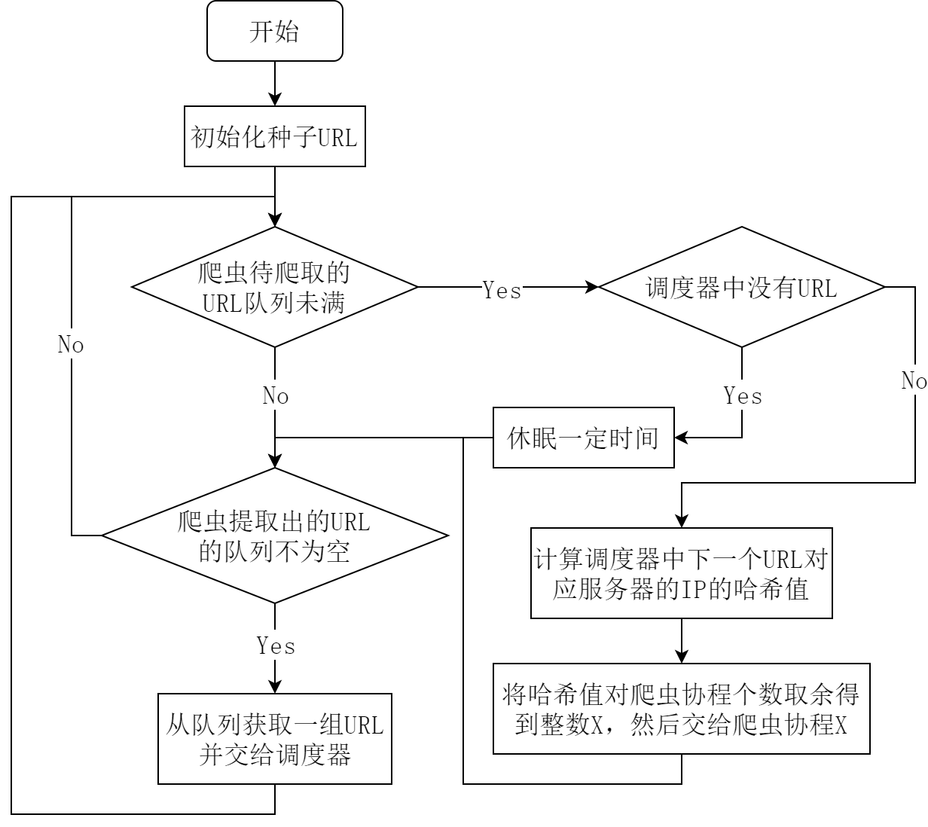
图4-2 爬虫调度模块流程

4.3.2 索引构建设计
索引的构建是一个CPU计算占比比较多的阶段，为了保证索引构建阶段的速度及充分使用CPU资源，所以在索引键的时候使用了并发编程，将整个索引构建的任务进行了并发地拆分，得到三个子任务：indexer（索引器）、merger（归并器）和flusher（刷新器），它们的关系如图4-3所示。
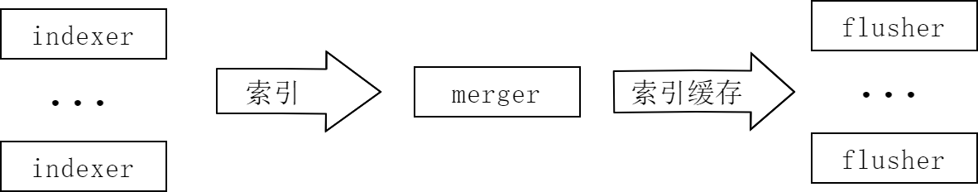
图4-3 索引构建任务
indexer的任务是将爬虫系统传过来的网页文档提取出文本数据，然后对网页文本进行分词并转换成存在于内存中的结构化的倒排索引，然后将单个网页文本数据的倒排索引传给merger channel，待merger取出。为了加快速度，indexer可以由多个协程并发执行。其流程图如图4-4所示。
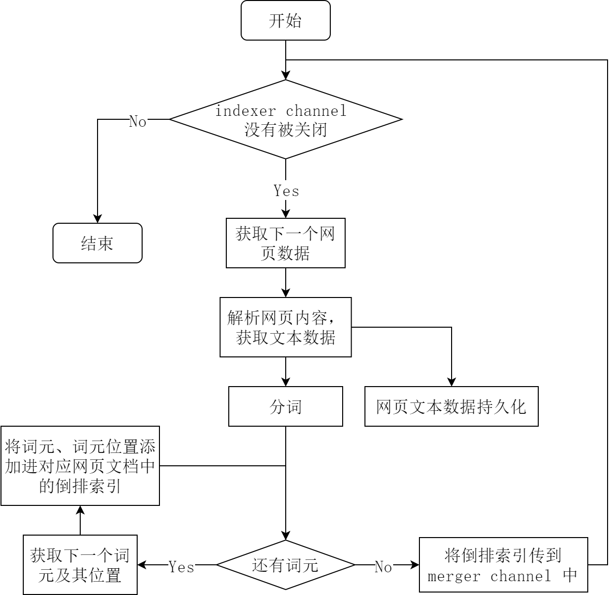
图4-4 indexer工作流程图
merger的任务是不断地从merger channel中取出一个网页文本的倒排索引，然后将其与索引管理器中的索引缓存进行倒排索引的数据的合并，如果当前倒排索引缓存中的数据达到了指定的阈值，就将其传给flusher channel，待flusher处理。merger不能被多个协程并发执行，因为如果有多个merger的话，每个merger的操作都只会访问共享的indexer buffer，这时又需要加锁，因此这种情况使用并发只会得不偿失。其流程图如图4-5所示。
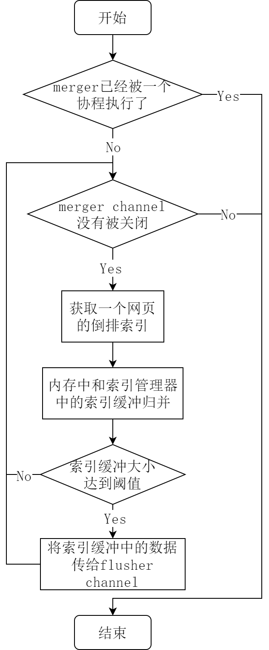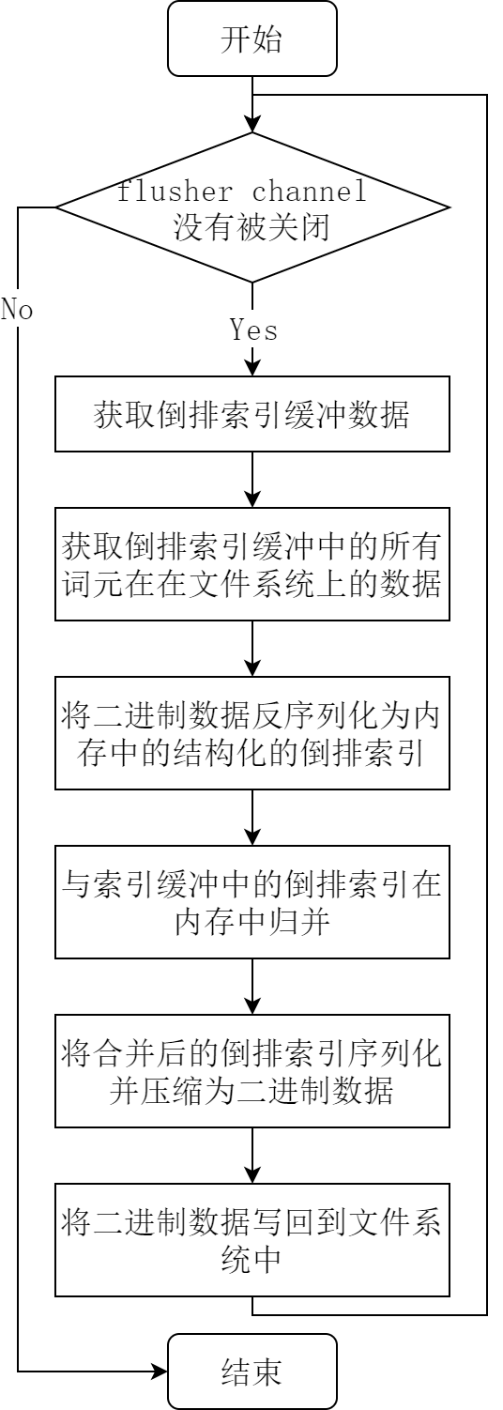
图4-5 merger工作流程图 图4-6 flusher工作流程图
flusher的任务是将flusher channel中的内存中的结构化的倒排索引持久化到硬盘中存储。flusher需要从硬盘中读取对应词元的倒排列表，然后将其解码转换成内存中结构化的倒排索引，然后和要持久化的倒排索引进行归并操作，归并之后再将其编码并压缩成可持久化的二进制数据写回到硬盘中。flusher可以被多个协程并发执行。其流程图如图4-6所示。

4.3.3 索引检索设计
索引检索是根据使用者的查询内容所包含的词元在倒排索引库中进行检索，该阶段会将用户的查询内容进行分词，得到词元集合S，然后将词元集合S中的每一个词元在文件系统中的倒排列表（PostingsList）加载到内存中，因为检索只一个非常频繁的动作，所以为了加快检索的速度，在内从中对频繁使用到的词元做了基于LRU缓存管理算法的缓存。然后在词元的倒排列表中找到所有包含了词元集合S中的所有词元的文档ID。最后根据BM25相关度算法进行相关度排序。其流程图如图4-7所示。
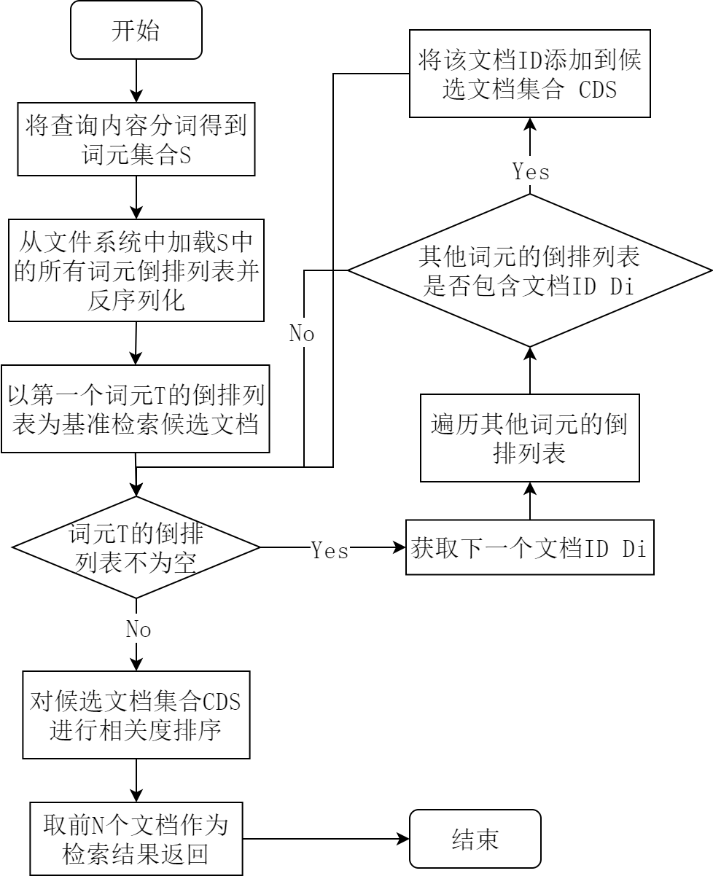
图4-7 检索流程

4.3.4 隐私代理服务设计
本搜索引擎提供的“匿名访问”功能的设计方案是将用户要访问某个网页的请求通过代理服务器代理访问，并将用户请求中可能泄露用户隐私的请求参数移除，然后将构造好的HTTP请求发送到目标网站服务器，之后将响应的网页数据进行重写，以白名单的方式删除所有可能导致用户隐私泄露的HTML标签、HTML属性、JavaScript代码，以及将页面中所有的链接全部转换成“匿名访问”的代理链接。
这样的方案由于用户的请求是通过代理服务器发出的，并且移除了可能追踪到用户的请求参数，所以服务器无法追踪某个用户。由于匿名访问使用HTTPS协议，所以用户具体访问了某个网站，是无法被监听的，因为用户要访问的网站以及请求参数被HTTPS加密了。当页面再客户端浏览器渲染出来，由于服务端已经进行了HTML重写，用户在重写后的页面上无论如何操作也都将是“匿名”的。这样就可以实现用户隐私的“零泄露”，但这样做的代价是无法执行JavaScript代码，可能会造成某些动态页面的显示和功能上的异常。匿名访问流程如图4-8所示。
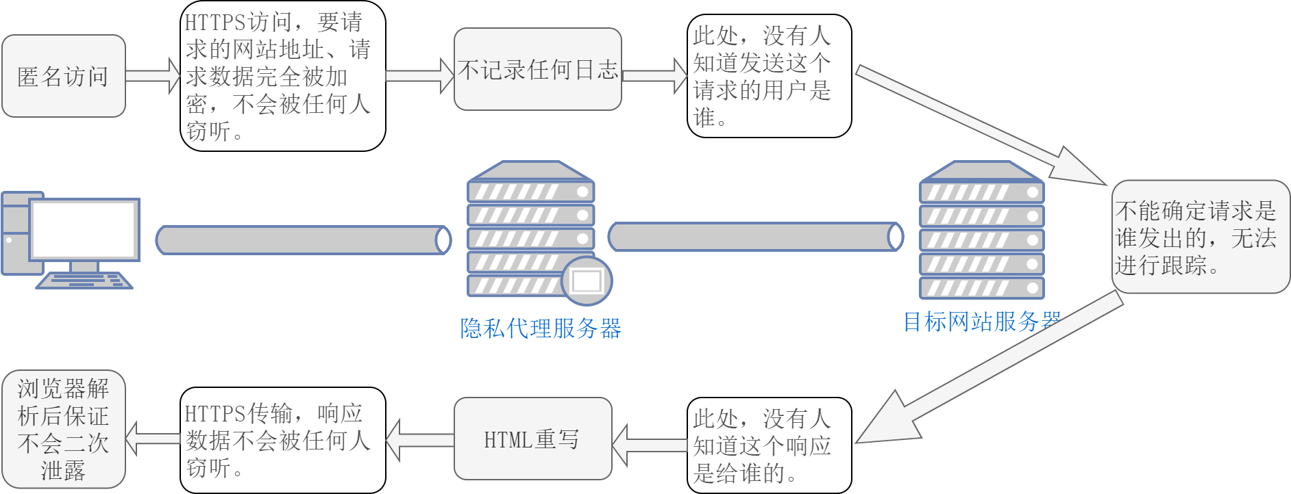
图4-8 匿名访问流程

4.4 数据存储设计
搜索引擎的主要存储的数据是编码并压缩后的二进制形式的倒排索引数据，以其数据存储形式来看似乎什么数据库可以用来存储。但由于搜索引擎存储的数据的特殊性（即数据存储结构简单、数据操作简单），关系型数据库是不能用来存储倒排索引的。原因是搜索引擎是个高并发的服务，数据读取非常频繁，而关系型数据库有很多额外的功能，例如事务、锁、日志及视图等，会严重影响读写速度。本搜索引擎刚开始使用的存储引擎是一个嵌入式的关系型数据库sqlite，但运行时发现，整个服务几乎是不可用的，因为sqlite的每次读写都是一个单独的事务，而索引服务每秒读写次数加起来有几千甚至几万次，事务的运行很复杂，速度也很慢，直接导致索引服务不可用。其次，倒排索引的数据操作很简单，最多只有增、删、改、查四种，而关系型数据库支持复杂的SQL查询，使用者来也会影响性能。本搜索引擎使用的倒排索引存储引擎是嵌入式的key/value数据库BoltDB。倒排索引的二进制的数据（经过压缩，非固定字节长度）存储格式如图4-9所示。
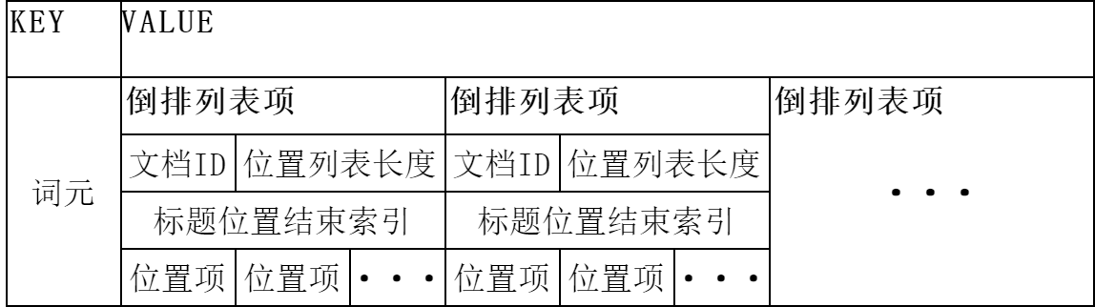
图4-9 倒排索引二进制存储格式
对于搜索引擎来说，其检索过程很复杂，需要读取和计算大量数据，既是一个CPU密集型任务又是一个I/O密集型任务，所以索引检索过程成本是很高的且速度比较慢，而同时搜索引擎又是一个高并发的服务，并且要求具有较低的延迟。这三个特点说明如果每个搜索请求直接到达索引服务的话，索引服务的负担会非常重，间接导致延迟时间很长，使之不断地恶性循环。鉴于这些原因，为搜索引擎引入缓存是极其有必要的。在本搜索引擎中，使用了Redis作为搜索结果的缓存，在Redis中存储的一个键值对（key/value）中，key是查询内容，value是JSON形式的查询结果。

第5章 系统实现

本章介绍了搜索引擎核心功能的实现。首先以架构图的方式介绍搜索引擎的整体架构，然后分别介绍爬虫系统、索引系统、隐私匿名代理的核心功能如何实现，以及如何不使用分布式服务框架自己实现分布式服务的发现、注册、清除，同时保证正确性。

5.1 系统架构图
搜索引擎的架构图如图5-1所示，整个搜索引擎系统分为业务层、服务层及数据层。业务层是使用者直接可以接触到的，包括搜索端、匿名访问和管理端。服务层是整个搜索引擎最核心的部分，包括爬虫系统、索引系统、隐私匿名代理。数据层是搜索引擎的数据存储部分，本搜索引擎主要用到了Redis、MySQL、BoltDB，其中Redis用于缓存搜索结果以及作为分布式的中心服务器，BoltDB是一个纯Go语言实现的嵌入式的key/value存储引擎，用于存储倒排索引。
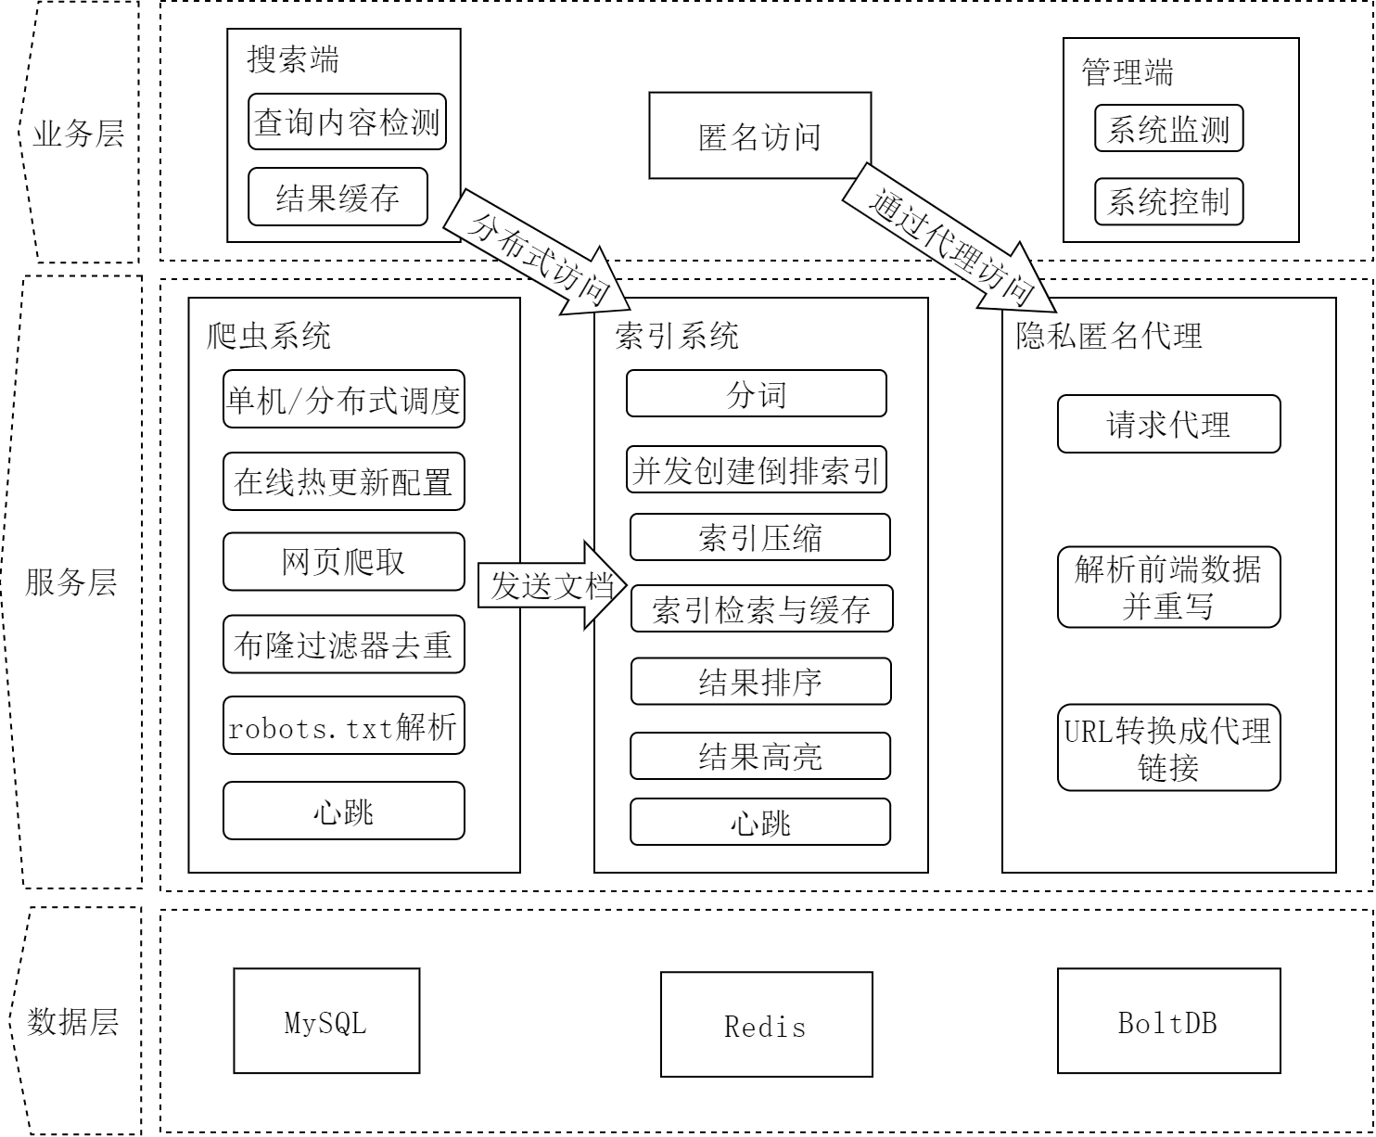
图5-1 搜索引擎系统架构图

5.2 爬虫系统的实现

5.2.1 爬虫本地调度
爬虫本地调度模块是爬虫系统中最核心的一部分，它驱动整个爬虫系统的运行，它负责从调度器（此调度器非爬虫本地调度的内容，5.2.2节将介绍）提供给多个爬虫协程要爬取的链接，然后从多个爬虫协程那取回爬虫协程爬取到的链接并提交给调度器。调度器设计了并发协同、任务分配等并发编程内容，虽然核心代码并不多，但确实经过无数次修改、优化得到的，其背后涉及的细节和思考却非常复杂。
要保证整个爬虫系统高速爬取，但爬虫需要控制爬取某个网站的速度，不然会被网站封掉IP，或者由于速度太快，导致被爬取的网站服务器宕机，看起来爬虫的“高速爬取”和“控制爬取速度”是自相矛盾的，事实也确实是这样，但搜索引擎的通用网络爬虫针对的是整个万维网，并不同于爬取某个单个网站的定向爬虫，本搜索引擎使用了一种解决方案，爬虫系统可以以无限高的速度爬虫整个万维网，但同时又可以控制对单个网站的爬取速度，这样就解决了前面的矛盾点。
下面看一下本地调度的核心代码实现：
func (e *Engine) startSchedulerGoroutine() {
// 创建一个调度器协程
go func() {
// 向调度器添加种子URL
e.scheduler.AddSeedUrls(e.seedUrls)
for {
// 不断尝试向urlChan提供链接，如果urlChan满了，
// 那就等待ms毫秒，然后跳出循环
urlChanFull := false
for !urlChanFull {
// ms为超时时间和键和时间的和
ms := config.Get().Interval + config.Get().Timeout
// 如果调度器队列为空，就休眠ms毫秒，然后跳出循环
// 去获取爬虫协程爬取的链接集合
if e.scheduler.Empty() {
time.Sleep(ms)
break
}
u := e.scheduler.Front()
// 计算链接u的服务器IP地址的哈希值，并对爬虫协程的 // 个数取余，从而得知链接u要交给哪个协程爬取
i := e.getHostIpHash(u) % e.goroutineCount
select {
case e.urlChan[i] <- u:
e.scheduler.Poll()
case <-time.After(ms)):
urlChanFull = true
}
}
// 不断尝试从urlGroupChan获取链接集合，
// 如果为空就立即开始下一次的大循环
urlGroupChanEmpty := false
for !urlGroupChanEmpty {
select {
case urlGroup := <-e.urlGroupChan:
e.scheduler.Offer(urlGroup)
default:
urlGroupChanEmpty = true
}
}
}
}()
}
这里需要注意的是urlChan和urlGroupChan，它们分别是[]chan和chan类型，urlChan[i]对应爬虫协程i。可以将Go语言中的chan类型看成其他语言中的并发安全的阻塞队列，channel用于Go语言CSP并发模型中的协程间的通信。urlChan[i]和urlGroupChan的长度在实现中设置的非常大，首先看一下如果长度很短会发生什么：由于调度器使用的BFS（Breath First Search，宽度优先遍历）的方式遍历整个万维网，因此某个网页的所有链接在调度器中全都是集中在一起的，而这些链接绝大多数都是内链（即网页所属网站的链接），因此这些链接经过任务分配（哈希计算）都会交给同一个协程的urlChan[i]，由于urlChan[i]的长度很短，所以不不久就会填满并阻塞，这时由于调度器队列中的仍然是要交给urlChan[i]的，所以就无法再从调取器队列中取出链接分配给所有的爬虫协程，导致除了爬虫协程i以外的所有爬虫协程都会分配不到任务，造成了任务分配的严重不均，并降低了爬虫速度。因此需要给urlChan[i]和urlGroupChan设置很长的长度，这样就有足够的空间去缓存链接，从而不断地从调度器队列取出链接并将其分配出去，极大地提高了爬虫速度。
为了保证爬虫系统的整体高速，同时又能控制对某个网站的爬取速度，这里的设计实现的方案是，获取链接所属域名的服务器IP地址（有缓存），并对这个IP进行哈希运算，然后对爬虫协程的个数进行区域操作得到整数i，这个i就是对应爬虫协程i，每个爬虫协程再爬取完一个网站后都会等待config.Get().Interval毫秒。然后通过不断增大爬虫协程并发执行的个数，这样虽然对某个爬虫协程来讲速度是比较慢的，但由于爬虫协程个数非常多，所以爬虫系统的整体高速运转的。

5.2.2 分布式调度器
该小节所指的调度器并不同于上一小节的本地调度，调度器是指将所有爬虫系统（也可能只有一个，即单机爬虫）看成一个群体时，对所有爬虫系统整体的调度。crawler/core/scheduler.go文件中声明的Scheduler接口屏蔽了调度器具体的实现，从而使具体的调度器与爬虫系统间解耦。调度器有两种实现，分别是单机调度和分布式调度，单机调度就是本地机器普通的BFS调度，这里不做详细介绍，本小节主要介绍分布式调度器。
分布式调度器要做的是对网络中所有的爬虫系统进行调度、分配任务，为了实现这个目标需要有一个服务器专门用来做调度。这里的实现是使用Redis作为中央调度服务器，在Redis中创建一个列表作为一个队列使用，所有的爬虫都从中央调度服务器获取要爬取的链接，并把爬取到的链接发送的中央调度服务器。为了保证操作的高效性，爬虫系统每次从Redis中央调度队列中拉取要被爬取的链接时应该是一次拉取一批，然后放到本地调度器队列中，此时就变成了本地单机调度。其具体协作方式如图5-2所示。
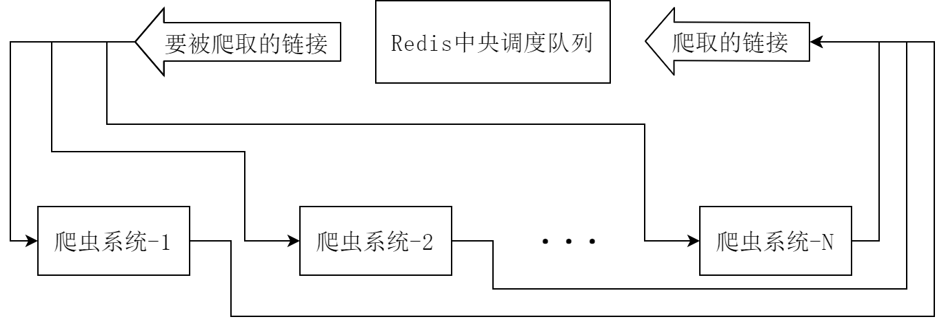
图5-2 分布式调度

5.2.3 布隆过滤器
在2.5节已经介绍了布隆过滤器是什么、为什么需要布隆过滤器，这里就不做介绍了。因为本搜索引擎的爬虫既支持本地单机调度，又支持分布式调度，所以对于布隆过滤器来说，也要实现单机和分布式两个版本。
布隆过滤器操作的是一块连续内存中的某一比特位，因此主要用到的是位操作。如何将一个任意类型的key定位到一个比特位上呢？可以将key进行哈希运算得到一个整数，然后对布隆过滤器的size做取余操作。定位到比特位后就是修改它，因为现代处理器直接操作的是字节，而不能直接操作比特位，因此需要多次位运算，布隆过滤器仅有has、add两个操作，has表示布隆过滤器是否有某个key，add表示将某个key添加到布隆过滤器。
has操作不要使用多个哈希函数对同一个key进行计算，然后得到多个哈希值进行位判断。为了能获取某个指定位置的比特位，需要先定位到数组中的元素（该实现使用的是uint64的数组）：h>>6，就是除以64；然后定位到元素中的比特位：1<<(h&63)，就是对哈希值取余64，得到在64比特长度中的位置i，然后将0b1左移i位，从而定位到指定比特位，然后使用&操作判断比特位的值。看一下has操作的实现：
func (b *LocalBloomFilter) has(url string) bool {
for i := 0; i < hashFuncCount; i++ {
h := hashFunc[i](url) % (len(b.bitmap) << 6)
if b.bitmap[h>>6]&(1<<(h&63)) == 0 {
return false
}
}
return true
}
add操作同样需要使用到多个哈希函数。同样使用h>>6定位数组元素，使用1<<(h&63)定位64比特长度的比特位，为了可以修改指定比特位，add操作使用的是|=操作。add操作的具体实现如下：
func (b *LocalBloomFilter) add(url string) {
for i := 0; i < hashFuncCount; i++ {
h := hashFunc[i](url) % (len(b.bitmap) << 6)
b.bitmap[h>>6] |= 1 << (h & 63)
}
}
在本地机器上进行布隆过滤器的实现是比较容易的，但如何在一个中央服务器Redis中实现呢，Redis并没有提供布隆过滤器这种数据结构，且仅仅是一个是一个数据库，如何实现编程？幸运的是，Redis提供了LUA脚本和bitmap的支持，可以编写LUA脚本、基于bitmap实现布隆过滤器，在系统初始化的时候及那个LUA脚本发送到Redis中。在使用的时候，先计算哈希值，再调用Redis中的LUA脚本。LUA脚本内容如下：
// has操作
for i, v in ipairs(ARGV)
do
if (redis.call("getbit", KEYS[1], v) == 0)
then
return 0
end
end
return 1

// add操作
for i, v in ipairs(ARGV)
do
redis.call("setbit", KEYS[1], v, 1)
end

5.2.4 robots.txt解析
一个爬虫应该按照网站的约定并遵守它的robots协议，一个网站的robots协议的描述文件放在其根目录的robots.txt文件中，robots.txt文件描述了该网站的目录分别允许哪个爬虫访问。它的语法主要有：UserAgent表示爬虫的user-agent，Allow某个目录允许爬虫访问，Disallow不允许某个目录被爬虫访问，此外还支持模糊匹配操作“*”。
robots.txt的解析的流程是，先找到属于自己的robots规则，就是遍历每一行找到和自己的user-agent值相等的UserAgent规则，然后解析该UserAgent下的所有规则。为了保证性能，每个域名的robots.txt在解析后必须进行缓存。一个robots.txt解析完后在内容中的表示如下：
type robots struct {
allowRules []*rule
disallowRules []*rule
}
type rule struct {
matchSuffix bool // 是否 $ 结尾，是则匹配后缀
pathFragments []string // xxx*yyy*zzz split => [xxx, yyy, zzz]
}
爬虫找到对应自己的UserAgent后，就开始解析后面的Allow和Disallow规则，对于不包含模糊匹配的规则，直接判断该罪责是否是要爬取的链接的前缀即可；对于包含模糊匹配的规则，为了能够实现模糊匹配，需要进行预处理操作，将xxx*yyy*zzz这样的规则split成[xxx, yyy, zzz]，在匹配时，对split后的每个元素进行index操作，从而实现模糊匹配，具体实现如下：
func (r *rule) match(path string) bool {
// 长度为 1，则不含有 *
if len(r.pathFragments) == 1 {
if r.matchSuffix {
return r.pathFragments[0] == path
}
return strings.HasPrefix(path, r.pathFragments[0])
}
tmp := path
for _, fragment := range r.pathFragments {
if i := strings.Index(tmp, fragment); i >= 0 {
tmp = tmp[i+len(fragment):]
} else {
return false
}
}
// 如果 $ 结尾，则后缀必须能够匹配
lastElem := r.pathFragments[len(r.pathFragments)-1]
if r.matchSuffix && !strings.HasSuffix(path, lastElem) {
return false
}
return true
}

5.2.5 爬虫配置的实时热更新
配置的实时热更新是指：在不重启爬虫系统的情况下，能够将修改过的配置实时应用到爬虫系统中。这其实就是分布式系统中的配置中心，这里选择了自己实现。为了配置能够实时热更新，爬虫每次使用到配置信息时都应该使用最新的配置，爬虫不能自己每次使用时就去发请求拉取最新配置，这样的话会严重影响速度，应该另起一个协程定期从数据库中拉取最新配置信息，爬虫每次获取配置信息应该使用原子操作保证可见性。

5.3 索引系统的实现

5.3.1 倒排索引构建
构建倒排索引就是将网页文档转换成“词元：文档ID”的形式。首先将网页文本进行分词，得到一个词元（包含位置信息）列表，然后将词元列表及文档ID加入内存中的倒排索引缓冲，当缓冲中的数据足够多时再写到文件系统中。
为了保证构建倒排索引时的速度，充分使用CPU资源，在实现时将整个构建任务分为3个阶段：索引生成、与索引缓冲合并和写入文件系统。其中与缓冲合并这个阶段不能并发执行，其他两阶段可以并发执行，合并的过程本质上就是合并两个有序链表的过程。
索引构建整个过程由索引管理器indexManager管理，倒排索引相关的主要数据结构如下：
// 索引管理器
type indexManager struct {
indexerChannel chan [2]string
flusherChannel chan invertedIndex
mergerChannel chan invertedIndex
indexBuffer invertedIndex // 索引缓冲
bufferFlushThreshold int // 阈值
db *db.IndexDB // 存储引擎
textProcessor *textProcessor // 分词器
mergerCount int32 // 并发检测，确保 merger
// 只被一个协程执行
}

// 倒排索引 token->tokenIndexItem
type invertedIndex map[string]*tokenIndexItem

// token 对应的索引项
type tokenIndexItem struct {
token string // 词元
documentCount int // 包含该词元的文档的数目
positionsCount int // 在所有文档中该词元出现的次数
postings *postingsList // 该词元的倒排列表
}

// 倒排列表
type postingsList struct {
documentId int // 文档编号
positions []int // 词元在该文档中的位置信息
next *postingsList // 指向下一个倒排列表的指针
titleEnd int // positions[:titleEnd] 是词元在标题中的位置信息，小于0则表示词元没有在对应文档标题中出现
}
indexer、merger和flusher分别是三个阶段的执行函数，它们不断地从各自的channel中取出数据进行处理。indexer从indexerChannel中取出网页文本进行分词，然后将其转换成invertedIndex传给mergerChannel，indexer并没有涉及到操作共享资源，所以可以被多个协程并发执行。merger从mergerChannel中取出一篇网页文档的invertedIndex并将其合并到indexBuffer中，由于merger整个函数都在操作共享的indexerBuffer，所以不能也没必要并发。flusher从flusherChannel中取出indexerBuffer并将其与文件系统中存储的倒排索引进行合并，这个阶段涉及了读取二进制数据、解压缩、解压缩的数据与indexerBuffer合并、压缩和写回。

5.3.2 索引压缩
索引压缩的主要目的是通过压缩二进制的倒排索引数据来减少读取文件系统上的二进制的倒排索引数据的耗时，当“读取压缩数据耗时 + 解压缩耗时 < 读取未压缩数据耗时”时压缩才有意义。压缩的主要目的并不是减少存储空间，因为如今大容量外部存储器已经非常便宜。
倒排索引中的主要数据是倒排列表中的各所有数值，因此压缩的对象也是倒排列表中这些整数。本搜索引擎中索引压缩使用的是可变长字节编码进行压缩，它的编码思想是：有大量数字都是很小的，以前导比特0开始，这些比特0在数值的表示中是没有什么意义的。可变长字节编码将每个字节的最高位取值0或1，用于标识当前字节是否是该整数在可变字节编码中的最后一个字节。由于Go语言标准库原生支持该算法，所以不必自己实现。

5.3.3 索引检索
索引检索需倒排索引库中查找到完整包含查询内容的所有词元的文档。先将查询内容进行分词得到词元集合TS_{Q}，然后对于TS_{Q}中所有的词元，从倒排索引库中分别读取出各自的倒排列表，然后找到这些倒排列表共同包含的文档ID集合DS，DS就是检索到的候选文档，然后对候选文档进行相关度排序，最后取前N个结果返回。
为了找到所有倒排列表共同包含的文档ID，本搜索引擎使用的算法是在构建倒排索引时倒排列表就是有序的了，因此可以对每个倒排列表构建一个游标（游标记录了在倒排列表中的当前位置），然后取第一个游作为基准游标，此外在创建游标前还需要对所有倒排列表按照其长度大小进行自然排序，这样短的倒排列表在前面，当判断时可以提前结束，这种算法相比于使用哈希集合来找所有词元的倒排列表的共同文档ID更高效。主要实现逻辑如下：
for cursors[0] != nil {
baseDocId := cursors[0].documentId
nextDocId := -1
// 对除基准词元外的所有词元，不断获其取下一个docId，
// 直到当前docId不小于基准词元的docId
for i := 1; i < len(cursors); i++ {
for cursors[i] != nil && cursors[i].documentId<baseDocId {
cursors[i] = cursors[i].next
}
// cursors[i]中的所有文档id都小于baseDocId，则返回
if cursors[i] == nil {
return results
}
if cursors[i].documentId > baseDocId {
nextDocId = cursors[i].documentId
break
}
}
if nextDocId > 0 {
// 不断获取基准词元的下一个docId，直到不小于nextDocId
for cursors[0] != nil && cursors[0].documentId<nextDocId {
cursors[0] = cursors[0].next
}
continue
}
// 省略其他代码
cursors[0] = cursors[0].next
}

5.3.4 结果高亮
由于在构建倒排索引时已经记录了每个词元的位置，且本搜索引擎使用的时bi-gram分词，每个词元都是2个字符，所以可以根据这些条件将检索到的词元的位置集合转换成结果区间，进而实现结果高亮。具体实现是将检索到的文档中的匹配词元进行位置信息的转换，将位置信息扩展为位置区间，然后进行区间合并，从而找到高亮区间。
举个例子，查询内容为Q =“青岛理工”，检索出的一篇文档的内容为D =“青岛理工大学位于青岛市”，“青岛理工”分词结果为T₁ = {青岛，岛理，理工}，“青岛理工大学位于青岛市的分词结果为T₂ = {青岛，岛理，理工，工大，大学，学位，位于，于青，青岛，岛市}，检索时发现文档D中T₂[0]、T₂[1]、T₂[2]、T₂[8]是检索到的词元，因此位置信息集合就是{0,1,2,8}，由于每个次元都是两个字符长度，因此可以扩展为{{0,1},{1,2},{2,3},{8,9}}，进行区间合并得到{{0,3},{8,9}}，因此高亮区间就是{{0,3},{8,9}}，高亮结果为“青岛理工大学位于青岛市”。

5.4 隐私匿名代理服务的实现
隐私匿名代理需要在服务端读取用户对目标网站的请求数据，并将请求数据进行删除一些可能泄露隐私的数据，然后将这个请求发出，等待响应的结果网页。在响应到达后，对响应网页进行HTML语法解析，遍历HTML文档树的所有节点，包括标签、属性、值等，并基于白名单的方式对HTML标签、属性进行过滤，过滤掉不安全的HTML标签、属性，当发现是链接时，要将其转换成本搜索引擎的匿名代理链接，然后将安全的HTML标签、属性和值等内容写回给用户，这样就完成了HTML的重写。如果用户端的请求是加载CSS资源，还需要将CSS中所有的URL转换成匿名代理链接，因为CSS也可以用来追踪用户隐私。
为了减少网络请求数据量，在发出请求时，如果发现对方（用户客户端或目标网站服务器）支持gzip压缩的话，就将数据使用gzip压缩后再传输。为了防止匿名访问功能被滥用，在实现时使用hmac算法进行了key的加密验证，如果发现key是非法的，则拒绝访问。

5.5 手工分布式的实现
搜索引擎本身是个高并发的服务，为了能够承载巨大的访问量，需要以分布式的方式进行部署。本搜索引擎选选择自己实现分布式节点的发现、注册、死亡节点的清除操作。当一个分布式节点启动时要将自己注册到分布式服务中心中，本实现使用的是Redis，每个分布式节点以键值对的方式将自己的地址和当前时间戳写到Redis中的一个哈希结构中。并且服务运行过程中也要定期进行心跳操作，以向其他分布式节点证明自己是存活的，心跳操作就是将自己心跳时间戳写到分布式服务中心中，这样其他节点就可以通过判断当前时间戳减去此节点的最后一次心跳的时间戳的差值（时间间隔）来判断此节点是否存活，如果发现某节点的最后通信的时间间隔过大，就判断此节点已经死亡，不再和其进行通信。
在用户端中，需要访问所有倒排索引服务进行进行检索，涉及到了复杂的分布式访问操作，为了保证结果及时响应需要以并发的方式进行访问所有服务，还需要在指定的超时时间内返回给用户，为了能将一个超时时间内应用到所有的并发请求中，在实现上使用select+channel+time.After的方案，每次从channel中等待数据的时候，都更新time.After距离deadline的时间，并将这个复杂的操作进行了封装，在使用时仅需要提供逻辑处理函数f，不需要关心复杂的分布式访问操作，处理完数据写，将数据发送给函数f的入参channel中。具体实现如下：
// 请求服务器地址列表中的每个地址，并获得返回结果
// f 执行成功向 channel 发送一个值，失败向 channel 发送 nil
func requestServerList(addrList []string, f func(channel chan<- interface{}, addr string)) []interface{} {
resultChannel := make(chan interface{}, len(addrList))
// 启动 len(addrList) 个 goroutine 访问检索服务器检索
for _, addr := range addrList {
go f(resultChannel, addr)
}

// 从 resultChannel 中获取结果
result := make([]interface{}, 0, len(addrList))
// 截止时间戳
deadline := time.Now().Add(time.Second * 3).UnixNano()
// len(result) < len(addrList) 是为了不每次都等 3s
for time.Now().UnixNano() < deadline && len(result) < len(addrList) {
select {
case r := <-resultChannel:
if r != nil {
result = append(result, r)
}
case <-time.After(time.Duration(deadline - time.Now().UnixNano())):
// 到 deadline 的剩余时间
}
}
return result
}

第6章 总结与展望

本章对搜索引擎项目做了总结，并指出了目前操作引擎的不足之处，以及改进方向是什么，如何改进。

6.1 总结
本搜索引擎完整实现了通用网络爬虫系统、倒排索引系统和隐私匿名代理服务三大核心部分。通用网络爬虫系统的实现过程中夹杂了很多自己的思考，特别是本地调度模块，写了非常多个版本，改了很多次，最后才可以按照期望的效果长时间的运行而不会出现问题。该设计是我本科四年中代码量最多、实现最复杂的一个项目，在开发这个搜索引擎的过程中，也学习到了很多技术，并将之付诸实践。搜索引擎中用到的很多技术，并没有使用别人写好的库，大都选择了自己开发实现，比如：布隆过滤器、robots解析、分词、倒排索引引擎等，之所以这样做，是为了锻炼自己的抽象思维能力和代码能力，而且自己实现的话对技术是可控的，可以根据自己的需求进行定制。
本搜索引擎的主要创新点有：
1. 该搜索引擎实现的匿名访问功能，可以使用户在访问搜索结果的网页时隐私得到绝对的保障，加以HTTPS协议对传输的数据进行加密，这些措施可以使用户隐私零泄露。
2. 通过将域名进行哈希取余，将同一域名下所有网页交给同一个爬虫协程爬取，搜索引擎的通用网络爬虫系统可以以无限高的速度爬取网页，但不用担心会受到访问限制。
3. 本搜索引擎自己实现了分布式的注册、发现、死亡节点的清除操作。
本论文主要介绍了下面四个主要内容：
1. 介绍了本搜索引擎的研究背景，为什么需要一款保护隐私的搜索引擎。
2. 分析了当前保护隐私的几种方案的局限性，并试图解决这些局限。
3. 介绍通用网络爬虫系统、倒排索引系统和隐私匿名代理服务的核心功能功能的设计思路。
4. 介绍通用网络爬虫系统、倒排索引系统和隐私匿名代理服务的核心功能的详细实现方案，并结合代码进行说明。

6.2 展望
本搜索引擎的搜索能力不能和专业的搜索引擎如百度、谷歌相匹敌，在搜索时选择了完全匹配的精确搜索方式，因此在搜索时如果发现查询内容中的任何一个词元找不到都不会返回结果，如果要支持模糊配的话也是比较容易实现的，我的一个方案是，使用哈希集合的方式对匹配的词元进行计数，如果发现查询内容的绝大多数（如80%以上）词元都能匹配则返回结果。另外，一个友好的搜索引擎还应该提供搜索建议、查询纠错、图片搜索和视频搜索等功能，这样使用起来才更加方便。一个好的软件项目不是一蹴而就的，而是需要经过不断改进、不断完善、不断更新的过程。本搜索引擎提供的匿名访问功能，实现了用户隐私的零泄露，由于禁用了JavaScript和删除了一些不安全的内容，所以有的网页显示上会出现异常，另一种方案是在服务端渲染出网页，然后再移除掉JavaScript代码和不安全的内容，但这种方案成本太过高昂，将相当于在服务端使用浏览器打开了一个网页，会占用很大的性能，在实际环境中成本很高。
综上所述，本搜索引擎的主要改进点如下：
1. 进一步提高搜索能力，提供更多类别的搜索，改进检索算法，支持模糊匹配。
2. 支持更加友好的隐私代理服务，在服务端渲染页面。

